7° convocatoria de proyectos de cooperación entre Valonia-Bruselas y Chile

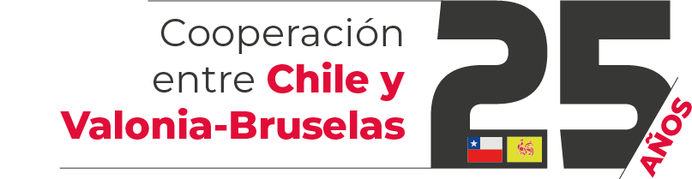

En 2022 se cumplen 25 años de la firma del acuerdo marco de cooperación entre Valonia Bruselas (Bélgica francófona) y Chile. ¡Cuánto camino recorrido!

Durante este cuarto de siglo se han abierto seis convocatorias de cooperación, la última en 2018. En cada Comisión Mixta Permanente (CMP) se reúnen representantes de cada territorio para seleccionar los proyectos innovadores reforzando los lazos de colaboración. La última CMP se firmó en diciembre de 2018 en Bruselas y representaba a más de 50 responsables de proyecto.

Wallonie-Bruxelles International (WBI) y la Agencia Chilena de Cooperación Internacional para el Desarrollo (AGCID) desean mantener las excelentes relaciones entre ambos territorios y por ello han abierto la 7ª convocatoria de proyectos de cooperación. Desde este 16 de agosto y hasta el 30 de septiembre de 2022, las instituciones belgas francófonas y chilenas (universidades, asociaciones, laboratorios de investigación, organizaciones sin fines de lucro,...) pueden presentar un proyecto y postular a esta convocatoria.

Los proyectos seleccionados se desarrollarán a lo largo de 3 años (de enero del 2023 a diciembre del 2025) y promoverán los intercambios entre ambos territorios. Los resultados se esperan tanto en Valonia-Bruselas como en Chile. El apoyo de WBI a estos proyectos se concretiza por un financiamiento a la movilidad (misiones de corta duración y becas de investigación o especialización de mediana o larga duración).

Las bases detalladas de esta convocatoria y los formularios de postulación están disponibles en los enlaces siguientes: www.agci.cl, www.wbi.be, www.valonia-bruselas.cl

